深圳大学课程项目报告

课程名称： 基于Web的编程
项目名称： 计软义工书库
学 院： 计算机与软件学院
专 业： 计算机科学与技术
任课教师： 陈小军
报 告 人： xx 学号： 2015150xxx
提交时间： 2018年1月6日星期六

教 务 处 制

- 项目要求
实现一个Web系统，系统的后端用Java语言，前端用HTML及JS等。所设计的系统具有丰富且有用的功能，能满足用户的需求。
-------------(30分)
- 系统稳定，对用户输入的数据进行严密检查，对常规的攻击（SQL注入、HTML/JS嵌入等）有防范，对关键信息（如密码）进行加密保护。
-------------(20分)
- 设计的系统功能既有可用性，又有新颖性。在功能上不与现在流行的网站系统雷同。
-------------(10分)
- 代码符合Java编程规范，采用MVC架构，代码结构合理。
-------------(10分)
- 网站界面简洁美观、方便易用。
-------------( 5分)
- 项目报告能够详细，准确的描述项目内容。
-------------(25分)

- 项目知识点
- HTML基本标签；
- JavaScript基本语法；
- JSP基本语法；
- 通过表单提交数据；
- 使用JSP对数据库进行查询和修改；
- JSP内置对象使用。
- Servlet编程，JavaBean，Ajax。
- 项目内容

项目意义
计软义工书库活动旨在为计软低年级同学提供课本，同时帮高年级同学解决课本堆积问题，让课本被循环利用。具体流程设计为：高年级学长捐书至计软义工协会，需要课本的同学可申请借书并由义工上门递送。为更好地服务于同学的学习生活，本次项目主要是开发一个线上书库，为同学提供方便的图书查询、借阅和捐赠管理系统，通过使用本系统，更加有效的管理书库里的图书，提高书本的使用率，促进书库活动的工作更简捷、有效进行。

需求分析
图2-1 计算机与软件学院某学期必修课课本数目、单价与总价
据调查，我们每学期课本总价格都很高，根据选课不同课本总数不同导致每个人的课本费用支出会有所区别，但普遍来说都价格不低。图2-1是某个学期所有必修课课本的单价与总和，可见高达290元。如果每个学生都买新书，每个学期都需要承担这额外的花销。再对单本书做具体分析。比如习题解答书、实验指导书，这种书只需要在特定的时候用一会儿，其他大部分时间都是搁置的，性价比极低。
再者，我们学院的学生应对书费开销大的对策往往是找师兄师姐要旧书，或者去桂庙旧书店买旧书。但这些行为往往是自发的没有组织的，容易出现师兄师姐把旧书借出去了，或者桂庙旧书店断货了，而有些保存着旧书的师兄师姐却没有师弟师妹找的情况。
所以综合以上几点，我们推出了我们的义工书库管理平台。它能有组织地回收旧书资源，通过公平的方式分发给需要旧书的学生，不但很好地整合并利用了资源，还为广大学生省了书本的开销

系统网站结构设计
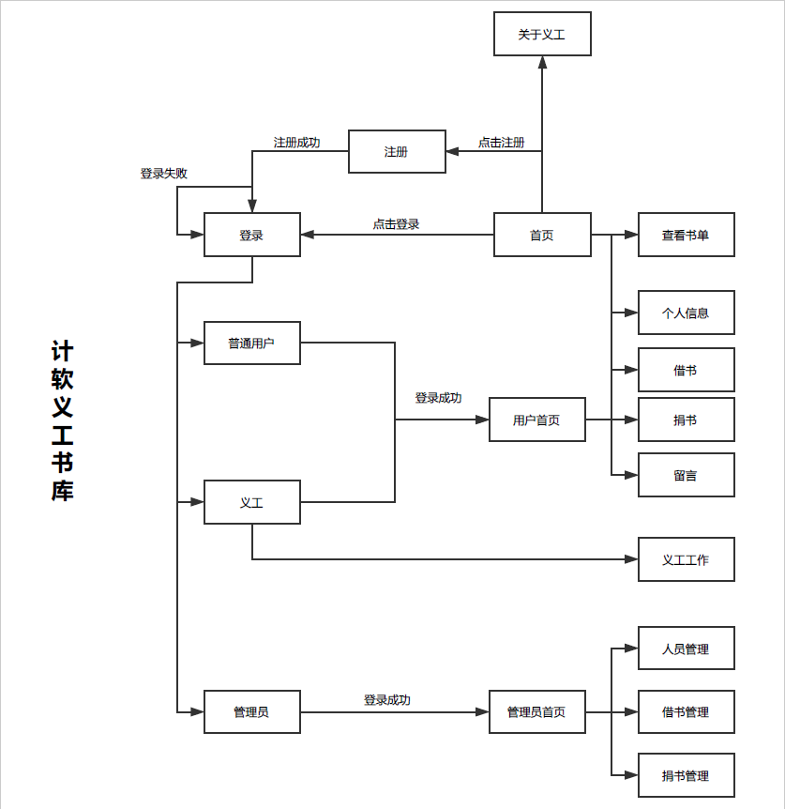
图1-1 义工书库网站结构图

模块设计
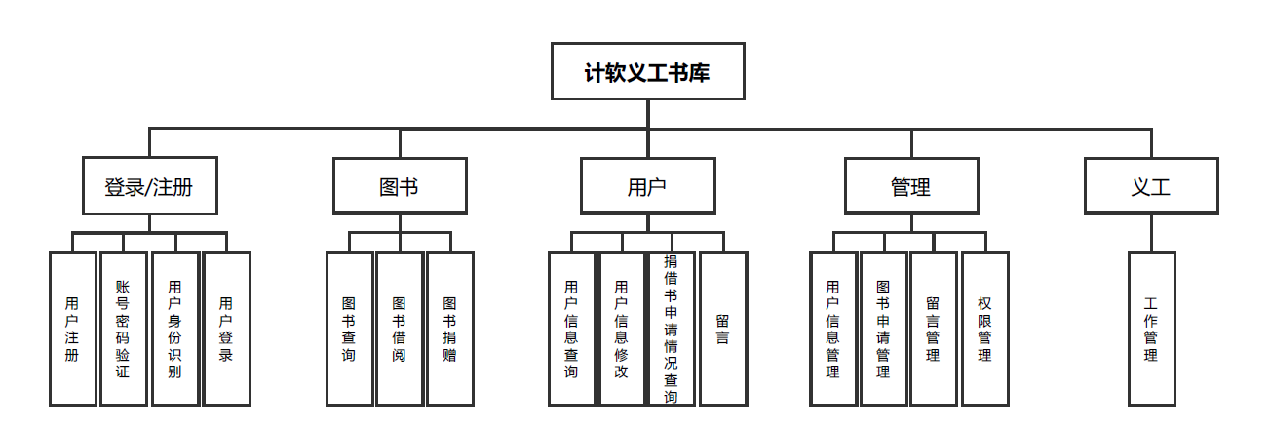
图2-1 义工书库模块设计

主要代码文件及作用陈述
  - bean包：主要实现基础的javabean类。
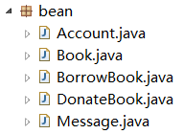
    - Account.java封装了用户的信息，其中type决定了三种类型的用户：普通、义工、管理员。
    - Book.java封装了书本的信息。
    - BorrowBook.java封装了用户所借的书本的信息。
    - Donate.java封装了用户所捐的书本的信息。
    - Message.java封装了用户的留言信息和管理员的回复信息。

  - dao包：主要实现涉及数据库的一些方法。
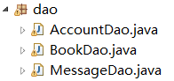
    - AccountDao.java实现了后台对于用户表的操作，包括查询、添加、修改、删除等。
    - BookDao.java实现了后台对于书表、借书表、捐书表的一系列操作，包括查询、修改、添加等。
    - MessageDao.java实现了后台对于信息表的操作，包括查询、添加、修改等。

  - md5包：主要实现对用户密码进行加密。
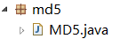
    - MD5.java实现了对用户密码进行加密。

  - filter包：主要实现编码设置。
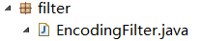
    - EncodingFilter.java实现了对页面编码的设置。

  - servlet包：接受来自前端页面的信息，进行后台处理。
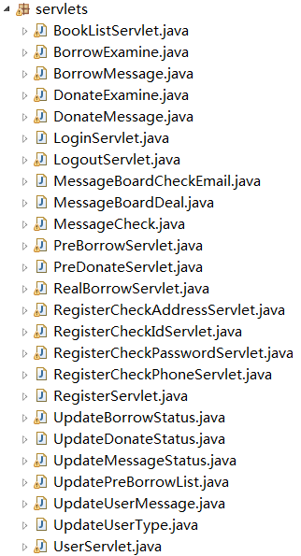
    - BookListServlet.java实现了根据前端页面的显示要求显示两种不同的书单列表。
    - BorrowExamine.java实现了管理员对借书申请的同意与拒绝。
    - BorrowMessage.java实现了用户查看自己的借书情况。
    - DonateExamine.java实现了管理员对捐书申请的同意与拒绝。
    - DonateMessage.java实现了用户查看自己的捐书情况。
    - LoginServlet.java实现了用户登录的验证与控制。
    - LogoutServlet.java实现了用户注销的控制。
    - MessageBoardCheckEmail.java实现了对用户留言时输入的邮箱的异步检测。
    - MessageBoardDeal.java实现了对用户留言的处理。
    - MessageCheck.java实现了管理员查看并回复用户留言的功能。
    - PreBorrowServlet.java实现了用户将选择的书加入预借清单（相当于购物车）的功能。
    - PreDonateServlet.java实现了用户提交捐书申请的功能。
    - RealBorrowServlet.java实现了用户提交预借清单里的书的功能。
    - RegisterCheckAddressServlet.java实现了异步检测用户注册时输入的地址是否符合要求。
    - RegisterCheckIdServlet.java实现了异步检测用户注册时输入的学号是否已经被注册。
    - RegisterCheckPasswordServlet.java实现了异步检测用户注册时输入的密码是否符合要求。
    - RegisterCheckPhoneServlet.java实现了异步检测用户注册时输入的手机号码是否符合要求。
    - RegisterServlet.java实现了对用户注册的处理。
    - UpdateBorrowStatus.java实现了更新用户借书状态的功能。
    - UpdateDonateStatus.java实现了更新用户捐书状态的功能。
    - UpdateMessageStatus.java实现了更新用户提交留言和被回复与否的功能。
    - UpdatePreBorrowList.java实现了用户将书从预借列表移除的功能。
    - UpdateUserMessage.java实现了用户修改自己个人信息的功能。
    - UpdateUserType.java实现了管理员更改用户类型的功能。
    - UserServlet.java实现了管理员查看用户的功能。
- 实验过程

设计并实现界面的html代码
整个界面使用css、js封装代码，令界面代码尽可能地总是html语句。
用link标签导入界面需要用到的素材、样式、代码。
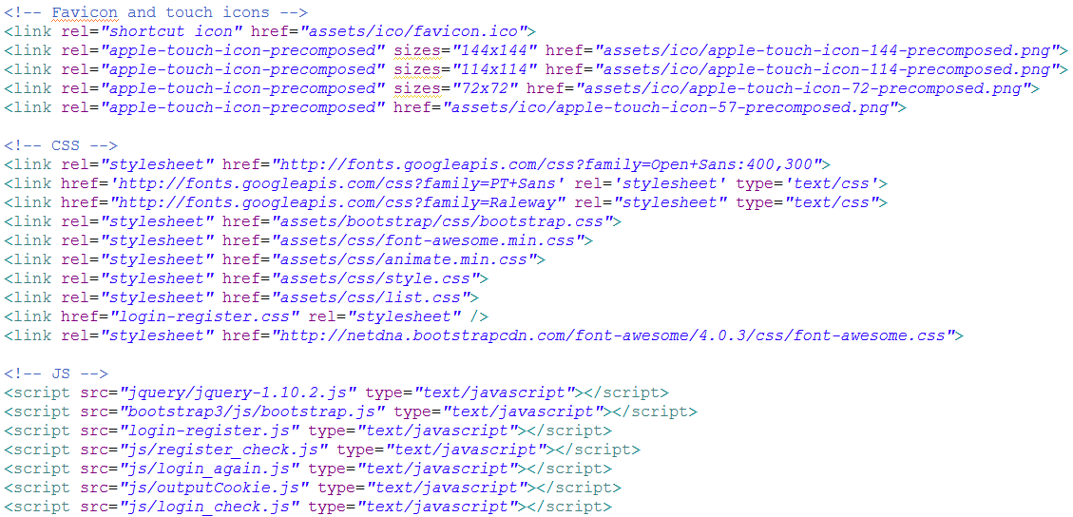
图1.1-1 导入界面素材、css样式、script代码

通过大量的div标签将页面分成各部分，通过li标签形成菜单列表，并在其中用class属性引入css样式。图1.2-1以注册部分为例展示代码。图1.2-2为注册框的效果图。
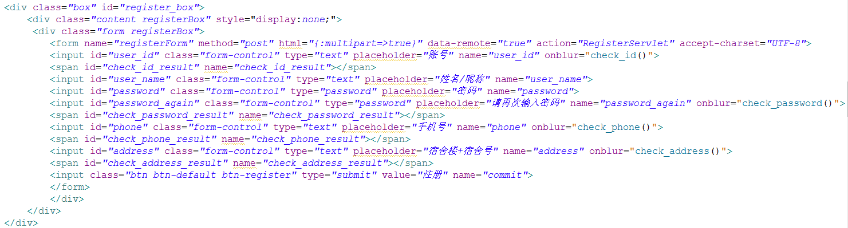
图1.2-1 注册框的代码
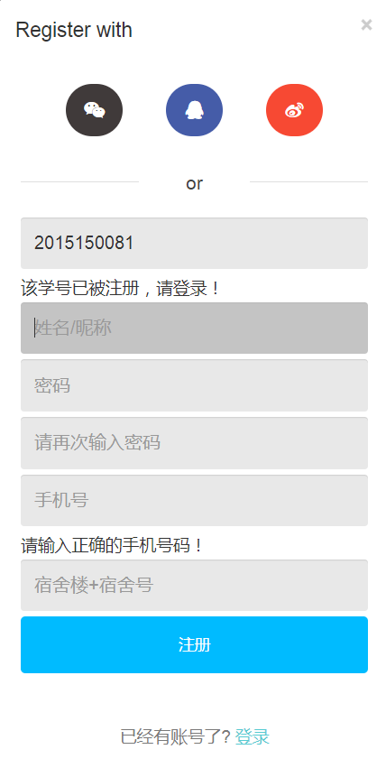
图1.2-2 注册框的效果图

其他界面实现类似，首页页面部分效果图如下。

图1.3-1 主页页面部分效果图

实现用户的注册、登录与注销功能
  - 注册
注册过程中，采用AJAX技术异步处理用户输入完毕的信息，在不刷新页面的情况下提示用户输入的错误。具体实现以检测帐号是否已被注册为例。
先在输入帐号的input标签中加入onblur事件属性，接着实现javascript函数check_id()，该函数将用户输入的id获取，赋值给变量user_id，再将其发送给RegisterCheckIdServlet进行检查，并接收检查结果，再输出到注册页面上。代码实现如图2.1-1所示。
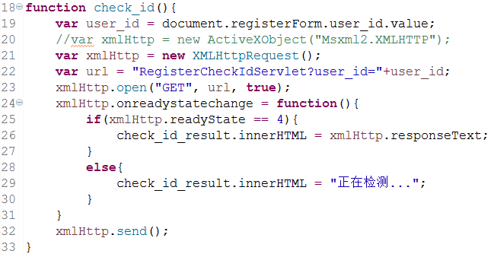
图2.1-1 check_id函数实现代码
在RegisterCheckIdServlet中，先获取check_id()传过来的变量user_id，如果user_id为空字符串，则返回“学号不能为空！”，否则再调用AccountDao的方法isuser去进行检查，如果返回结果是true，便将“该学号已被注册，请登录！”返回给check_id函数，否则返回“该学号可以注册”。代码如图2.1-2所示。
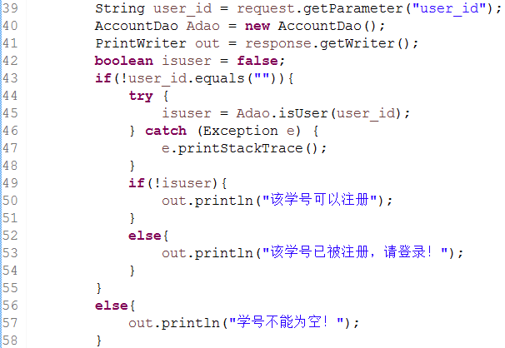
图2.1-2 RegisterCheckIdServlet的实现代码
在AccountDao的类方法isUser中，先连接数据库，再按学号执行数据库查询语句，对结果进行判断。如果能够查询到结果，表示该帐号已被注册，返回true，否则返回false。代码如图2.1-3所示。
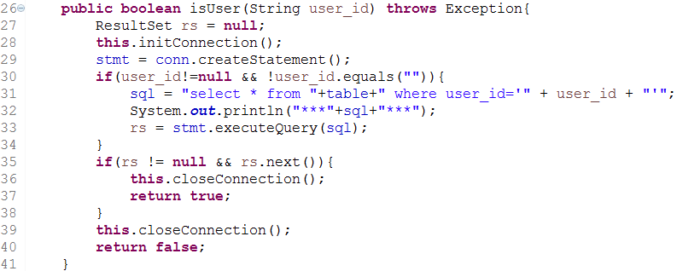
图2.1-3 isUser方法的实现代码
填写信息无误之后，用户点击注册按钮，提交表单到RegisterServlet。之后RegisterServlet获取表单内容进行再次验证，防止有用户无意或恶意输错信息。在验证的时候首先是验证非空、非空字符串，然后再设计正则表达式对内容进行匹配，控制只能输入字符和数字，其中手机号码和邮箱各有其独特的格式控制。
图2.1-4 部分验证格式的正则表达式
检查无误之后，便在数据库的account表中加入此用户，然后提示注册成功，返回主页面，通过传参和一个javascript函数控制，自动弹出登录框。如果检查有误，提示注册失败，便返回主页面，再次弹出注册框。传参和javascript控制函数函数如图2.1-5所示。
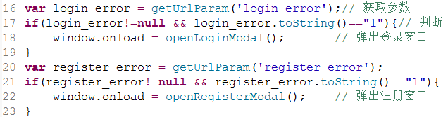
图2.1-5 传参与javascript函数实现
注册界面html代码如图1.2-1所示，展示效果图和AJAX提示效果图如图1.2-2所示。

  - 登录
登录页面输入信息，点击登录按钮，表单提交给LoginServlet，由LoginServlet调用AccountDao的函数根据用户id获取密码，再与用户输入的密码做比对。如果数据库中不存在此用户或者密码不对，则提示“帐号或密码错误”，接着返回登录页面。
如果正确，便检查用户是否勾选了“保存帐号密码”的选项，如果勾了，则把帐号和密码保存在cookie中，并设置cookie失效时间为1周后，也就是604800秒。代码如图2.2-1所示。
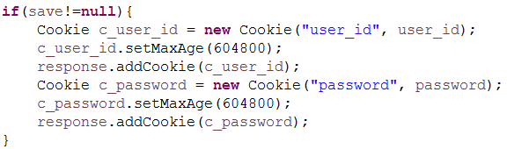
图2.2-1 Cookie保存用户帐号密码
然后把用户信息封装成Account对象，保存在session中。代码如图2.2-2所示。
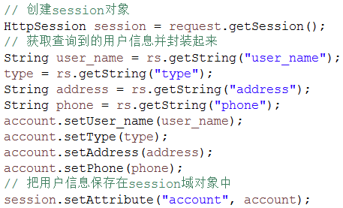
图2.2-2 保存session
然后跳转到登录成功之后的主页面。在主页面设置检查session中的account是否为空，如果为空则提示“请先进行登录”并返回未登录的主页面，如果不为空则表示处于已登录状态，将session中的account对象的信息取出来显示在主页面上。代码如图2.2-3所示。
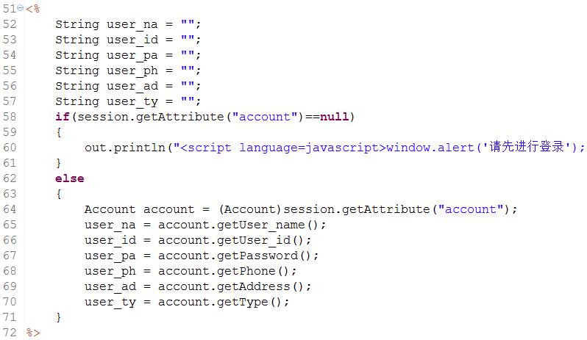
图2.2-3 检查登录状态
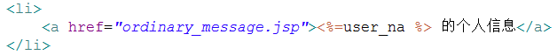
图2.2-4 将变量user_name显示在页面上

  - 注销
注销时，需清空session中的信息，特别是用于保存用户登录状态的account对象。在页面点击“注销”之后，跳转到LogoutServlet。在LogoutServlet中将session中的变量预借清单和用户置为空。如图2.3-1所示。
图2.3-1 将session中的变量预借清单和用户置为空

实现人员管理部分
  - 用户类型的区分
区分用户类型主要由数据库中用户表中的type决定，type有三种类型：ordinary、volunteer、manager，分别代表普通用户、义工、管理员。不同用户所看到的菜单不同，能用的系统功能也不同。控制部分代码如图3.1-1所示。
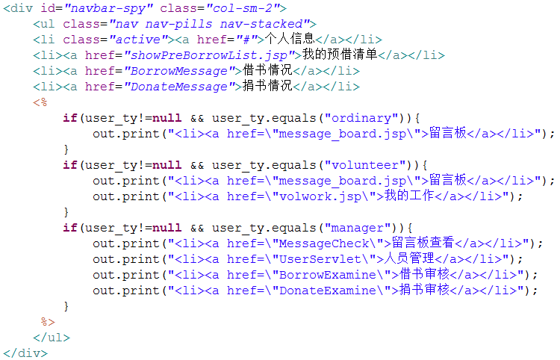
图3.1-1 控制不同的用户显示不同的菜单

  - 对于不同用户的不同区分
由图3.1-1可以看出普通用户的菜单项，其实现符合MVC模式，与登录注册差不多，都是点击后跳转交由servlet处理然后再跳转到页面进行显示，具体代码就不再详细展开讲，这里贴一下效果图。
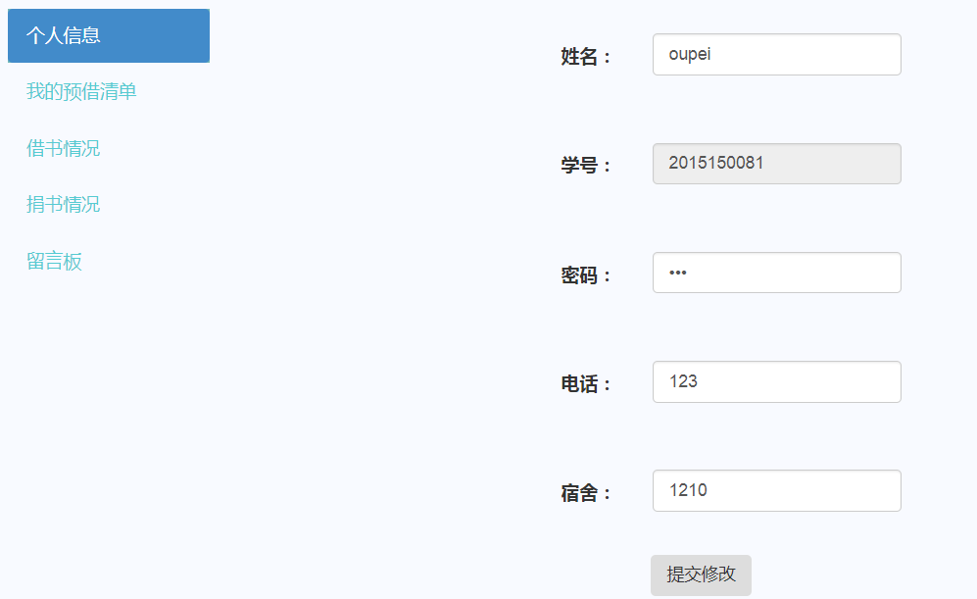
图3.2-1 普通用户“个人信息”
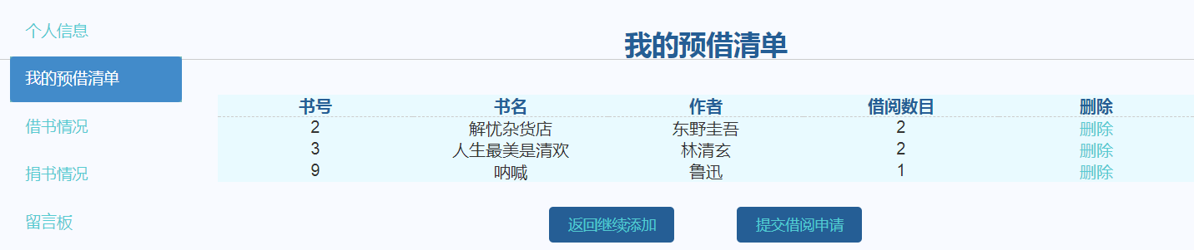
图3.2-2 普通用户“我的预借清单”
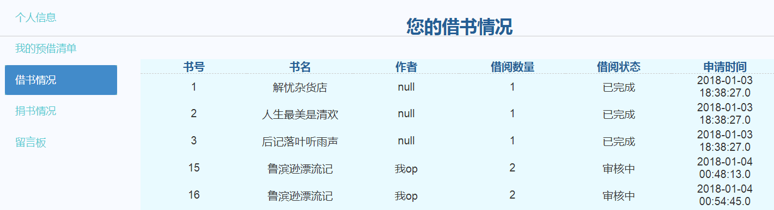
图3.2-3 普通用户“借书情况”
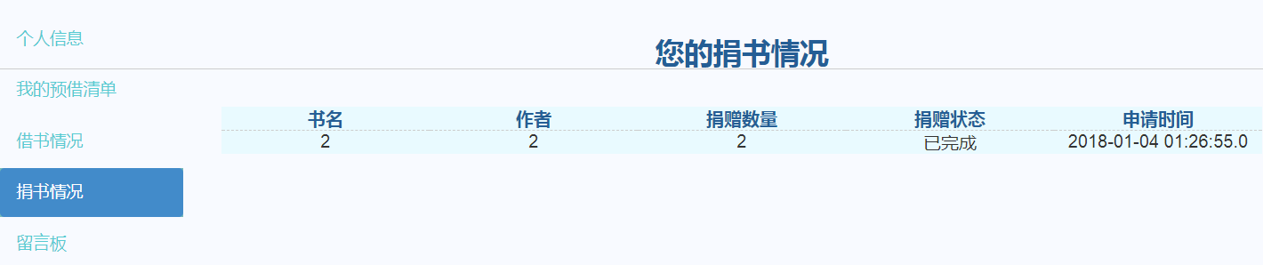
图3.2-4 普通用户“捐书情况”
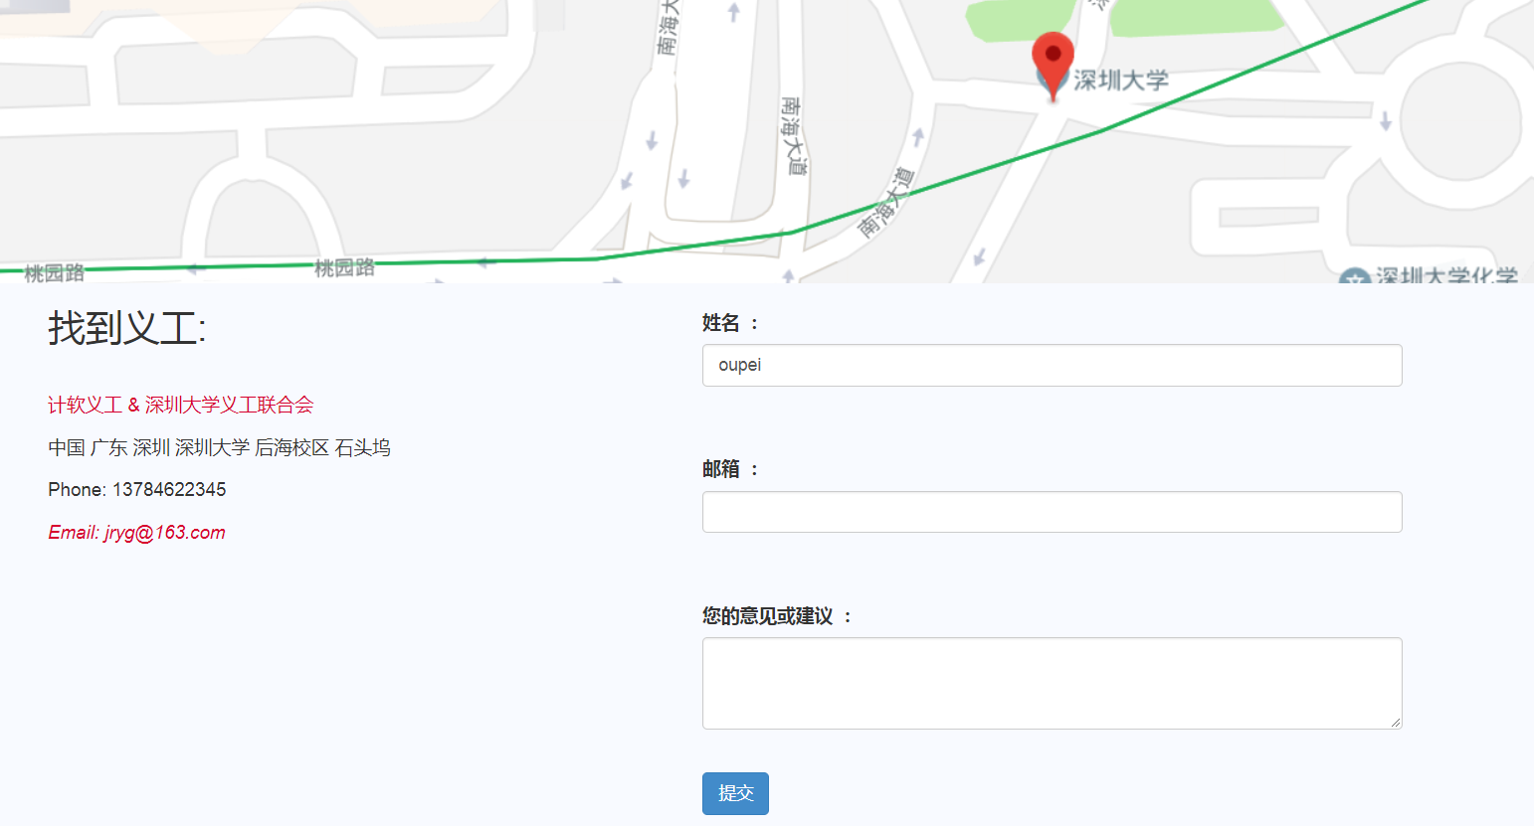
图3.2-5 普通用户“留言板”
由图3.1-1可见相对于普通用户，义工用户多了一个“我的工作”。在“我的工作”界面，义工可以查询到自己正在负责的收书或者送书任务，并且可以在此页面选择确认完成自己的工作，相应的状态会在用户的借书申请界面同步显示，让用户更清晰地了解自己借书的状态。效果图如图3.2-6所示。
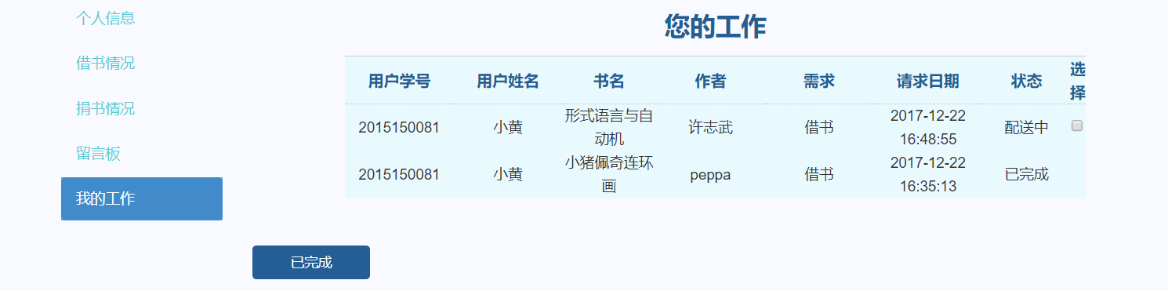
图3.2-6 义工用户“我的工作”
而相对于普通用户，管理员用户则多了“留言板查看”、“人员管理”、“借书审核”、“捐书审核”这四个页面。同理，在管理员做了相应的操作，改变了相应的状态之后，在义工用户和普通用户的相应页面也会显示相应的状态信息。
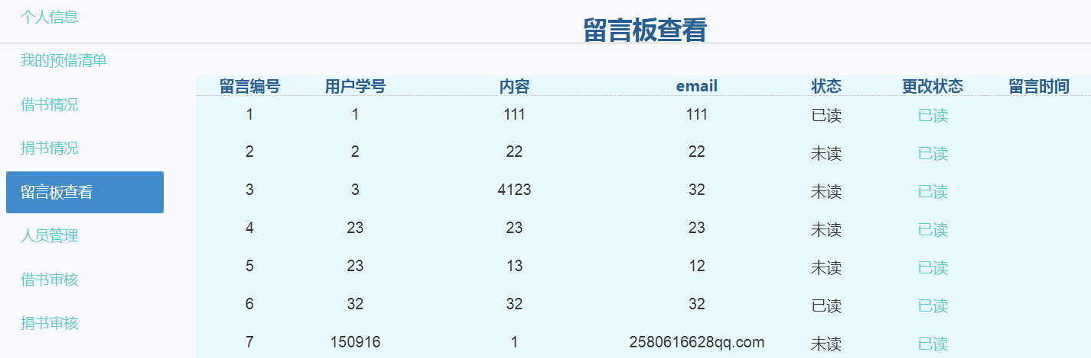
图3.2-7 管理员“留言板查看”
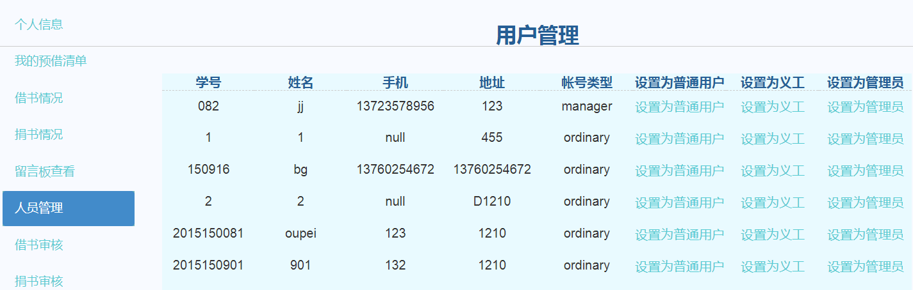
图3.2-8 管理员“用户管理”
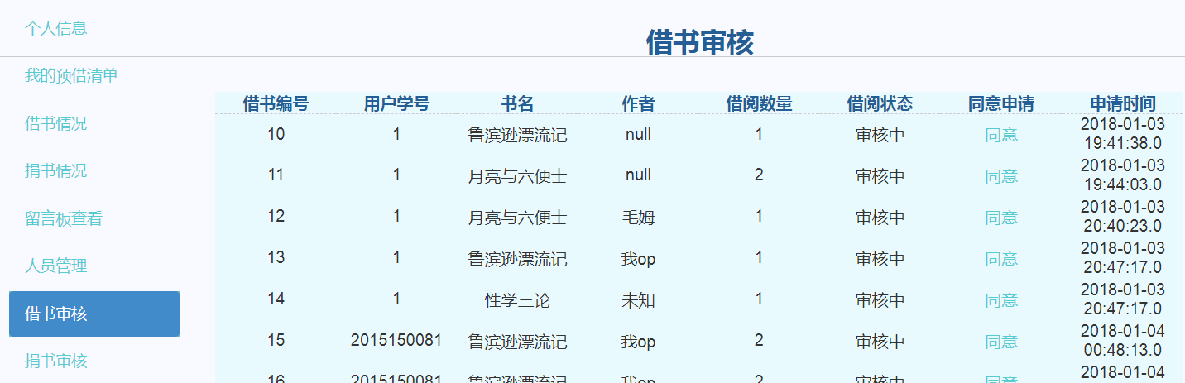
图3.2-9 管理员“借书审核”
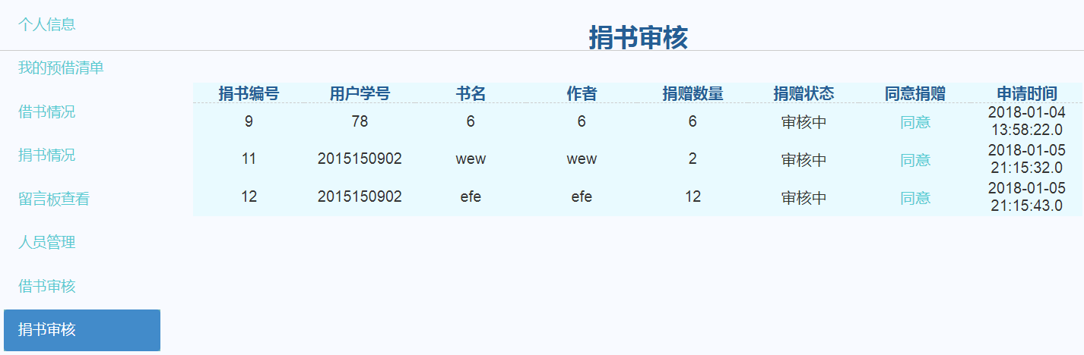
图3.2-10 管理员“捐书审核”

实现图书管理部分
  - 图书清单显示
图书清单显示分两部分，第一部分是未登录用户看到的界面，这部分界面是没有借书按钮的操作的。第二部分为已登录的用户看到的界面，这部分界面是有借书按钮的。如图4.1-1和图4.1-2所示。
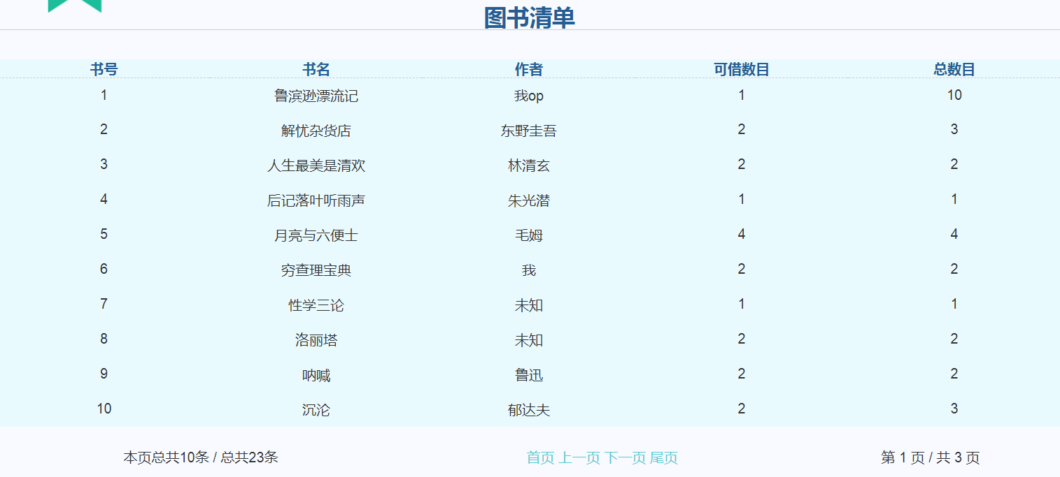
图4.1-1 未登录用户看到的图书清单
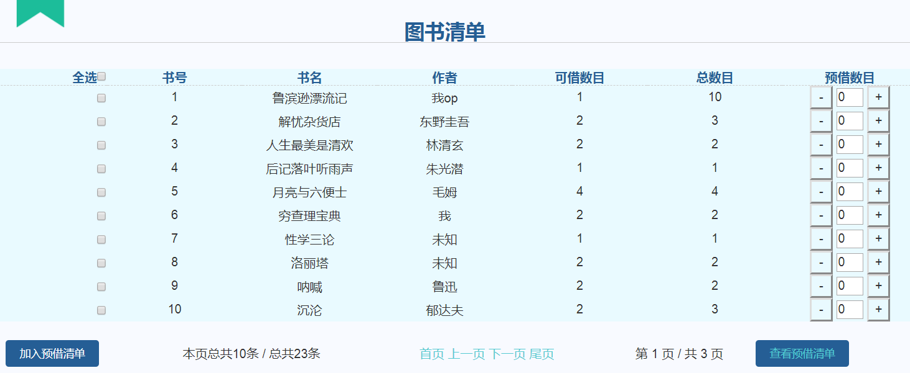
图4.1-2 已登录用户看到的图书清单

  - 图书清单与借书的逻辑实现
具体实现方法同样是符合MVC模式，由jsp界面提交请求到BookListServlet中，BookListServlet实现调用数据库对图书表进行查询，将返回的每一本书的具体信息封装成Book，一并存在ArrayList<Book>中，再存到request中，最后跳转到showBookList.jsp界面。这里设置了一个参数op，用于控制未登录与登录用户看到的不同界面。
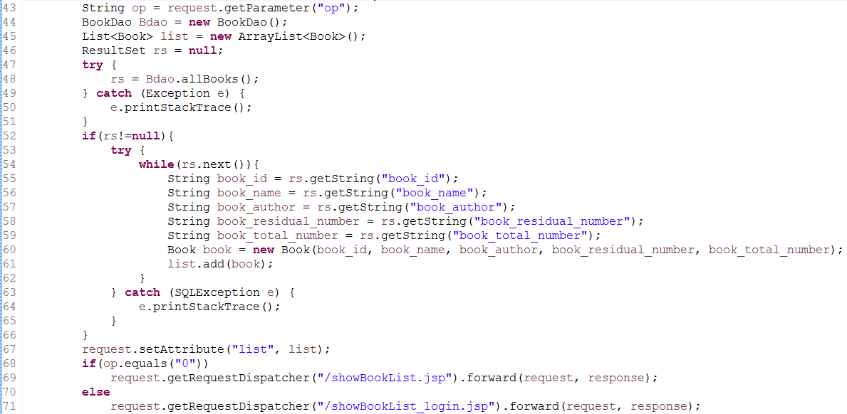
图4.2-1 BookListServlet关键代码
在showBookList.jsp中，先获取request中保存的list信息。然后用c标签把list中的信息输出。
图4.2-2 获取request中的图书信息
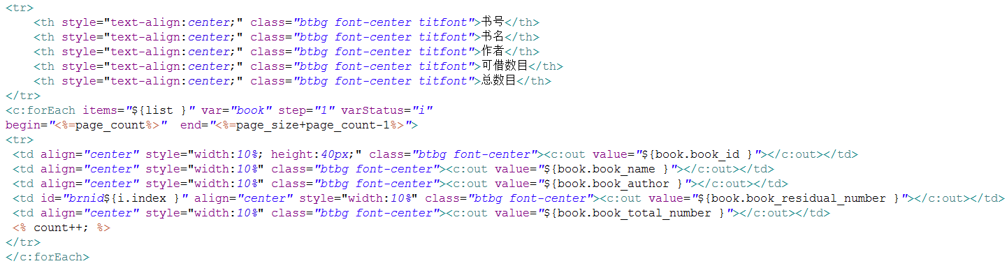
图4.2-3 c标签输出图书信息
在此界面实现了分页效果，在本页面中循环，记录页数和输出的条数，依次控制分页显示的内容。代码如图4.2-4和图4.2-5所示。而效果图如图4.1-1所示。
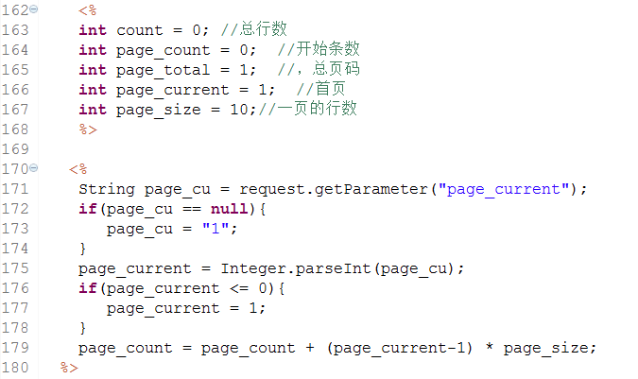
图4.2-4 控制分页的jsp代码
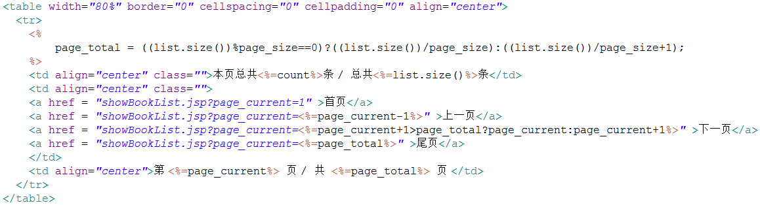
图4.2-5 显示分页信息和分页控制按钮
而对于已登录用户，则添加了勾选框供其勾选某一本书，添加了书本数量的选择，通过按加键或减键去加减数量，添加了“加入预借清单”按钮，添加了“查看预借清单”按钮。效果图如图4.1-2所示。
在勾选框处实现了“全选”的功能，具体实现方法为：先设置触发全选的按键。
图4.2-6 全选触发按键
然后实现javascript函数chooseAll()，代码如图4.2-7所示。
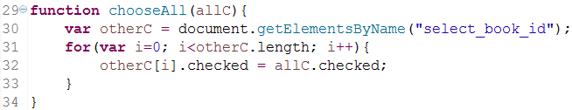
图4.2-7 函数chooseAll代码
代码解释为，选择全选按键时触发chooseAll函数，chooseAll函数获取所有的勾选框，将所有勾选框的状态设置为跟“全选”勾选框一致的状态。
添加书本数量的加和减按钮被设计成增加不可超过书本剩余数目，减少不可少于0。实现思路为：先设计增加和减少按钮，点击增加按钮时触发javascript函数pn_increase，在该函数中找到表中已选择的书本数量的那一列，获取该数值，然后做加一操作，同时在表中找到书本剩余数目的那一列，获取书本剩余数值，判断做了加一操作后的数值是否大于书本剩余数值，如果大于则置为书本剩余数值，同理，在pn_reduce函数中，如果做了减一操作以后的数值小于0的话则将其置为0。
图4.2-8 增加减少按钮的设计
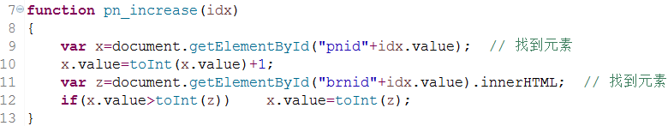
图4.2-9 增加书本数量按键的实现代码
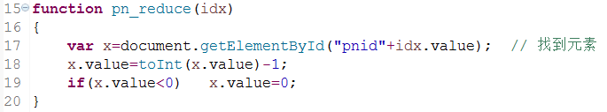
图4.2-10 减少书本数量按键的实现代码
而点击“加入预借清单”便将当前表单提交给PreBorrowServlet处理，PreBorrowServlet获取表单的信息，将预借的书本信息封装成Book对象，存在session中。如果成功就跳转图书列表，供用户继续选择，如果失败则返回图书列表。
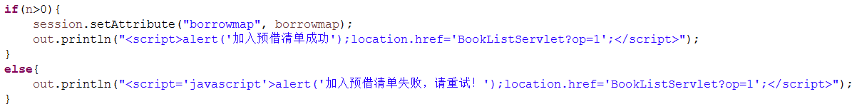
图4.2-11 PreBorrowServlet部分代码
而点击“查看预借清单”则是将session中的borrowmap信息取出来，用jsp代码循环输出展示。实现代码如图4.2-12所示。
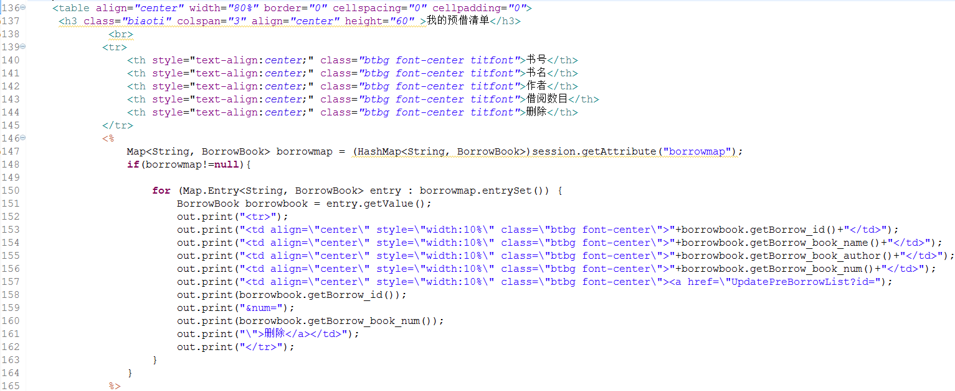
图4.2-12 showPreBorrowList.jsp部分代码
查看预借清单的时候，提供“删除”按钮，点击便跳转到UpdatePreBorrowList同时以删除的书的id为参数传参。在UpdatePreBorrowList中获取即将删除的书本的id，将封装着该id的Book对象从session中移除。代码如图4.2-13所示。
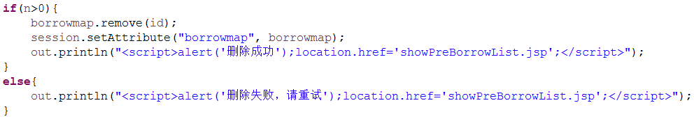
图4.2-13 UpdatePreBorrowList部分代码
选择“返回继续选择”则返回BookListServlet中重新获取书本信息并在showBookList_login.jsp中输出。
选择“提交预借清单”时，跳转到RealBorrowServlet，RealBorrowServlet从session中获取要借的书本信息，并在数据库中书表中修改剩余数目，在借书表中添加此用户此次借书的记录。代码如图4.2-14所示。
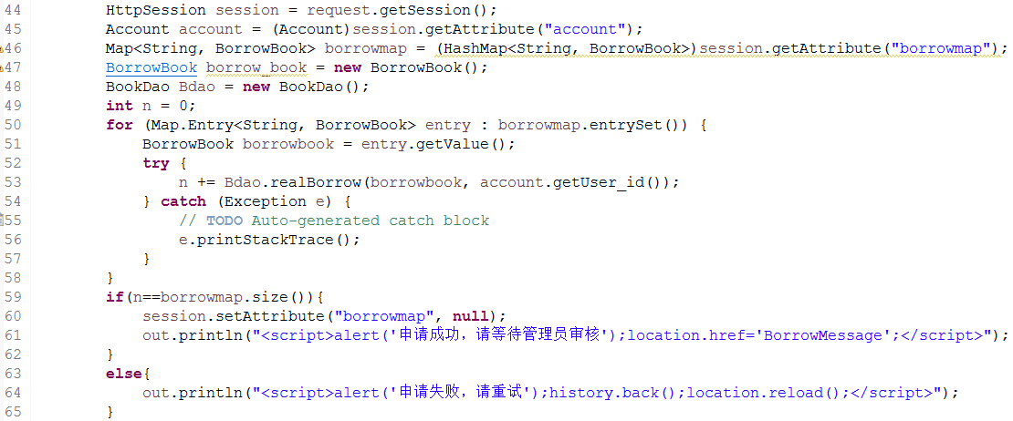
图4.2-14 RealBorrowServlet关键代码
  - 捐书的逻辑实现
捐书页面显示如图4.3-1所示。
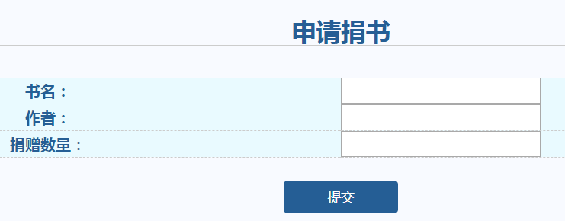
图4.3-1 申请捐书界面
填写了相关信息之后点击提交，表单信息被提交给PreDonateServlet，PreDonateServlet调用Dao在捐书表上插入一条该用户捐赠该书的记录，如果成功，便跳转到捐书信息页面，如果失败则返回申请捐书界面。
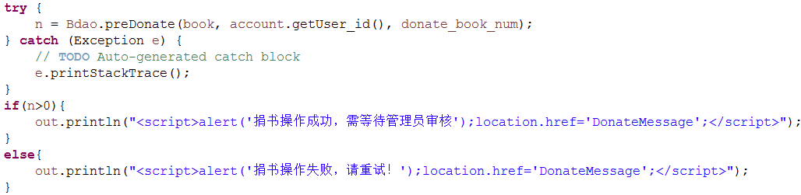
图4.3-2 PreDonateServlet部分代码

留言版与回复功能
  - 留言版界面
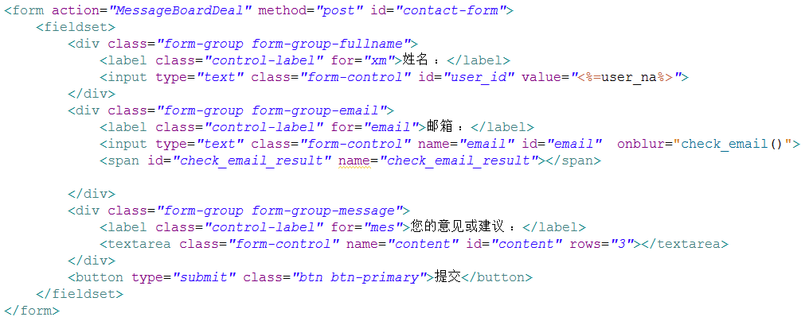
图5.1-1 留言板界面html代码
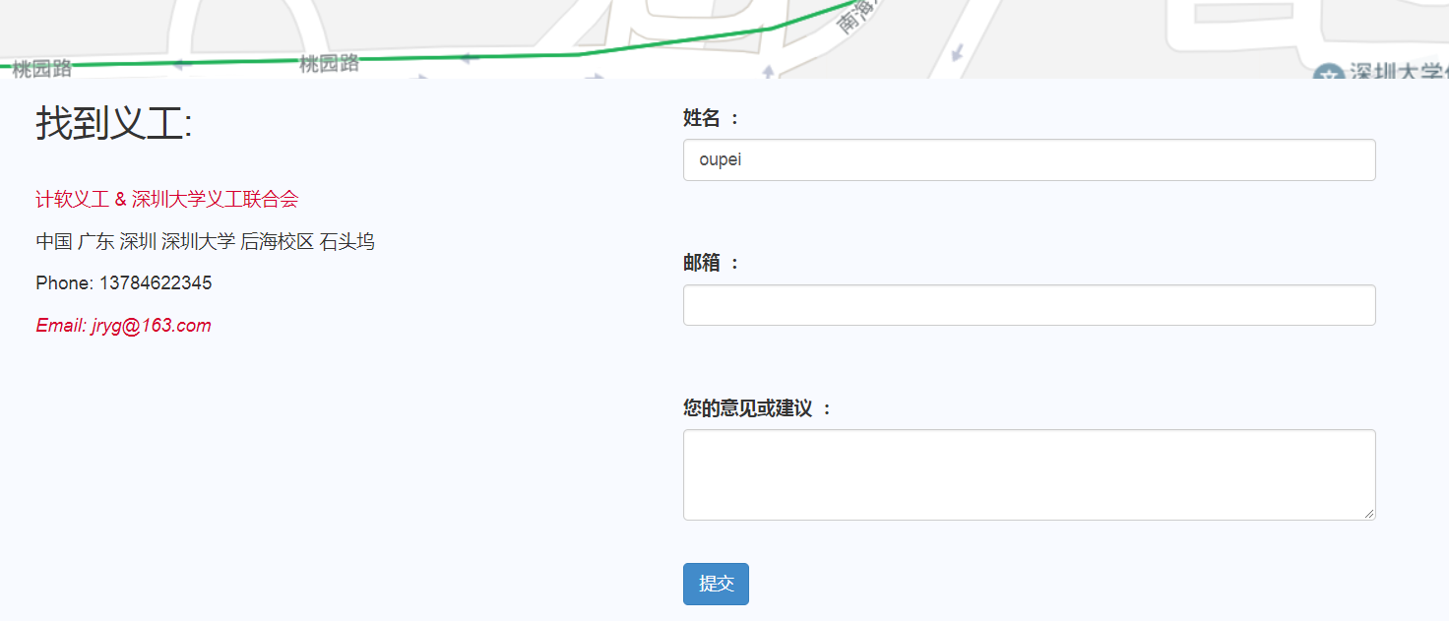
图5.1-2 留言板界面效果
功能实现思路为：先在留言板上写信息，在输入email时用AJAX技术实现异步检测邮箱格式的合法性，并及时输出给用户。然后提交表单给MessageBoardDeal，MessageBoardDeal调用Dao在留言表中添加一条该用户在该时间写了该内容的数据。相关代码如图5.1-3所示。
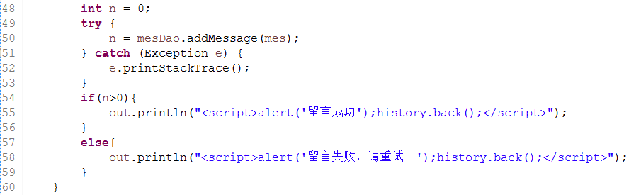
图5.1-3 MessageBoardDeal部分代码
管理员打开其专有的“留言板查看”页面之后，通过MessageCheck调用Dao查询留言表中的相关信息，封装成Message对象，存在session中，跳转showMessage_manager.jsp，在showMessage_manager.jsp中获取session中的Message对象列表，用c标签将每个Message对象的具体信息输出。管理员也可以点击“回复”，通过MessageReply调用Dao在留言表相应的留言后面添上回复。在普通用户登录其留言板页面时，即可看到回复。

遇到困难
  - AJAX技术对浏览器有一定的限制
AJAX技术对于不兼容的浏览器可能无法使用，我一开始不知道这一点，在平时用习惯了的搜狗浏览器上做了N多次测试，改了N遍代码也没有效果，最后才发现是不兼容的问题，换了Chrome浏览器，结果还是不行。再后来，发现了Chrome、火狐类的浏览器跟IE浏览器用于获取浏览器内置对象的方法不同，具体如图6.1-1所示。
图6.1-1 IE和Chrome各自的获取内置Http对象语句
最后使用了对应Chrome的语句才最终实现了AJAX技术。

  - Servlet配置文件的设置
MyEclipse创建Servlet的时候，在代码里会自带一个标签，如图6.2-1。
图6.2-1 创建Servlet时自带的路径标签
此标签为设置Servlet的路径，默认值是根目录。项目初期为了方便，从以前的实验代码入手，进行复制粘贴，结果总是调试不通，xml文件的Servlet路径也设置过检查过是没有问题的。后来百般探索，终于发现了这个小小的标签。原来是我进行代码复制粘贴的时候，以前的代码的Servlet的名字与现在的名字不同，导致项目运行的时候一直在根目录找一个不存在的Servlet，那肯定运行不了。

  - 对bootstrap框架和CSS样式的学习花费时间巨大
为了使项目的界面制作得很好看，项目初期花费了巨大的时间来研究课本不涉及的知识——bootstrap框架和CSS样式。最后付出了很多时间和精力才做出了这次优美的界面。

五、项目总结
本次项目使用Html、Jsp、JavaScript、javaBean、Servlet、AJAX、Bootstrap框架、CSS样式、数据库等知识点实现了一个义工书库管理系统。
义工书库管理系统相对普通的书库管理系统，加入了“义工”这个人物角色，使得书库活动形式新颖、与众不同。
同时本系统有大量的交互性，使得使用起来极具人性化，可用性高，不仅便利了义工书库活动的进行，也方便了广大使用该平台借书捐书的用户。
本系统对用户的输入进行严密的检查，对用户的密码进行加密保护，使得系统具备一定的安全性。
由于使用了Bootstrap框架和设计了好看统一的CSS样式，使得前端页面比平时实现写的要优美简约。在编写Jsp页面时尽量使用EL和JSTL等技术，不在Jsp中嵌入过多的Java代码，体现了前端与后台的概念分割。把跟数据库有关的操作集中放在DAO类里去实现，使得对于数据库的操作出错率大大降低，再加上JavaBean技术，使得代码可用性十分高。整个项目严格按照MVC模式去设计，使得项目制作效率、运行效率更高。
在项目制作过程中的探索和遇到的问题也让我对web编程有了进一步的了解。通过这个大项目的制作成功，我明确自己已经具备了一定的web开发能力，相信在以后的工作或者项目中会有更好的作品。

